云县发展和改革局通告
云县发改规〔2024〕1号

《云县农村公益性安葬（放）设施价格和维护管理费收费方案（试行）》经报县人民政府批准，现予公布，自2024年11月1日起正式执行。
特此通告！

云县发展和改革局
2024年9月30日

（此件公开发布）

云县农村公益性安葬（放）设施价格和维护

管理费收费方案（试行）

为全面深化殡葬改革，推行节地生态安葬，保护生态环境，促进殡葬事业健康发展，进一步规范全县公益性安葬（放）设施价格和收费管理，切实减轻群众丧葬负担，促进殡葬事业健康发展。根据《云南发展和改革委员会 云南省民政厅关于将公益性安葬（放）设施纳入政府定价管理有关事宜的通知》（云发改价格〔2022〕1080号）要求，结合云县实际，特制定收费方案。
一、收费项目
云县农村公益性安葬（放）设施价格和维护管理费。
二、收费标准
（一）农村公益性安葬设施价格
1.墓碑价格：按照墓碑材质、规格和配件的不同，设立三个价格档次（图片及规格详见附件）：第一档次980元/套，第二档次1980元/套，第三档次2980元/套。
2.墓碑安装价格：
（1）人工劳务费：合葬初次安装600元、二次下葬300元；单墓下葬600元。
- 材料费200元：包括小砖、水泥、砂浆。
3.碑石刻字费：80字（含）以内刻字费260元，超出部分5元/字（需单独加价）。
（二）维护管理费
农村公益性公墓维护管理费：60元/穴/年，每次收取维护管理费年限最长不得超过20年。专项用于：公益性安葬（放）设施日常管理、维护、卫生、垃圾清运、绿化管养等开支。
三、收费执行时间
2024年11月1日起正式执行。本次制定执行的农村公益性安葬（放）设施价格和维护管理费为试行收费标准，待累积成本资料等具备正式定价条件后，按实际运行成本核定正式收费标准。试行期间，如遇国家、省、市政策性调整，从其规定。
四、相关要求
（一）农村公益性安葬（放）设施价格和收费实行政府指导价管理，收费标准为最高限价，不得上浮，下浮不限，各乡（镇）可结合实际制定具体标准报行业主管部门备案执行。
（二）公益性安葬（放）设施管理单位在提供服务过程中，不得违反公平自愿原则以任何形式诱导、捆绑、分拆或强制提供服务并收费。
（三）公益性安葬（放）设施的管理单位须严格遵循国家相关法律法规，依法实行明码标价，并在服务场所显著位置公示服务项目、收费标准、法律依据、优惠政策、投诉电话、服务流程及服务规范等信息，广泛接受社会公众的监督。

附件：墓碑碑型设置情况
第一档：980元/套
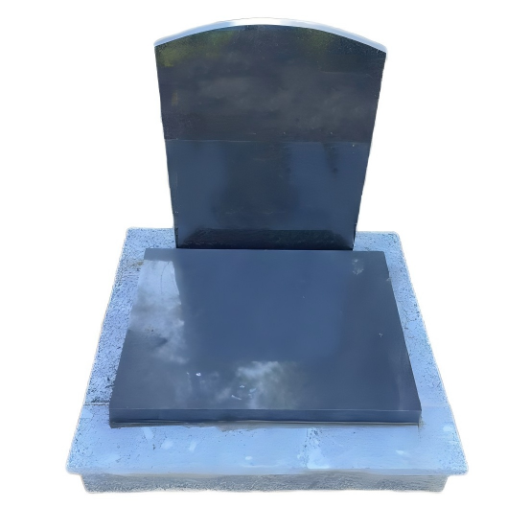
序号 | 构件 | 规格 | 数量 | 材质 | 备注
1 | 碑心 | 60*78*5 | 1 | 中国黑
2 | 碑盖 | 55*50*4.5 | 1 | 中国黑
3 | 碑座 | 77*18*10 | 1 | 花岗石（芝麻白）
4 | 平铺 | 前后：100*25*5  左右：36*25*5 | 4 | 花岗石（芝麻白）
5 | 底座 | 前后：98*15*3  左右：77*15*3 | 4 | 花岗石（芝麻白）
第二档：1980元/套
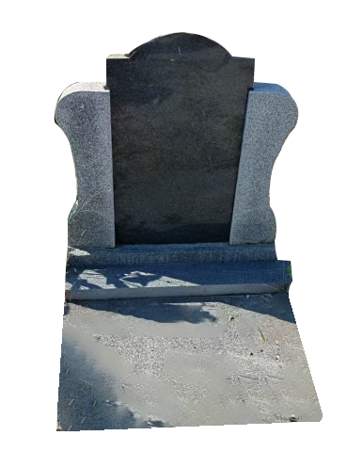

序号 | 构件 | 规格 | 数量 | 材质 | 备注
1 | 碑心 | 70*40*3 | 1 | 中国黑
2 | 碑心柱左右 | 55*15*7 | 1 | 花岗石（芝麻白）
3 | 碑座 | 70*14*10 | 1 | 花岗石（芝麻白）
4 | 盖板 | 70*70*3 | 1 | 花岗石（芝麻白）
5 | 底座 | 前后：65*10*3  左右：60*10*3 | 4 | 花岗石（芝麻白）

第三档：2980元/套
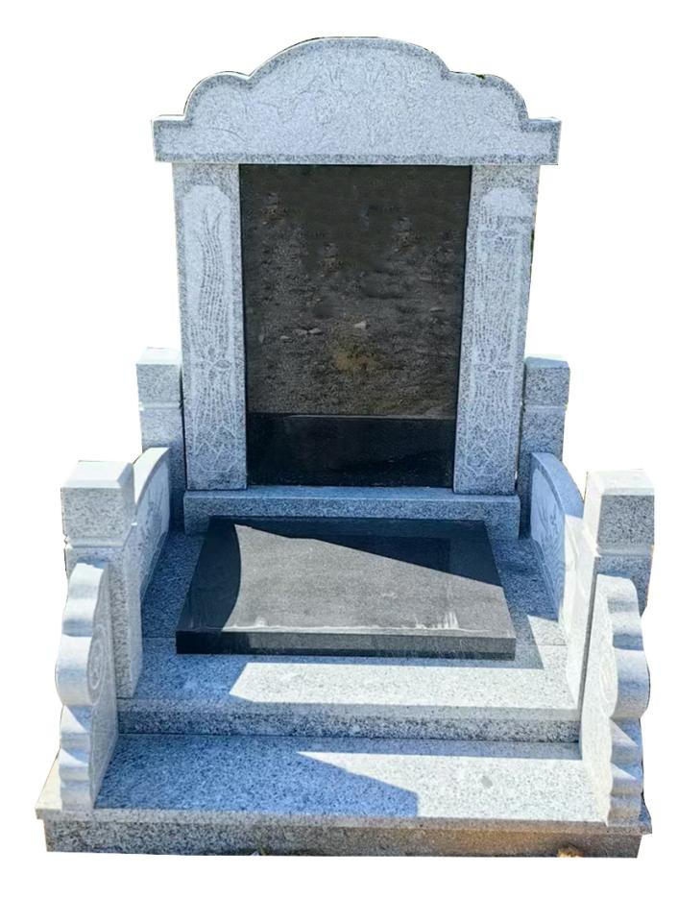
序号 | 构件 | 规格 | 数量 | 材质 | 备注
1 | 碑头 | 85*25*11 | 1 | 中国黑
2 | 碑心 | 80*54*3 | 1 | 中国黑
3 | 碑心柱 | 77*15*10 | 1 | 花岗石（芝麻白）
4 | 碑座 | 80*18*10 | 1 | 花岗石（芝麻白）
5 | 碑盖 | 55*50*4.5 | 1 | 花岗石（芝麻白）
6 | 小柱（前后左右4根） | 43*10*10 | 4 | 花岗石（芝麻白）
7 | 围栏左右 | 60*25*5 | 2 | 花岗石（芝麻白）
8 | 平铺前后 | 前后：100*20*3 | 3 | 花岗石（芝麻白）
9 | 平铺左右 | 32*20*3 |  | 花岗石（芝麻白）
10 | 底座 | 前后：98*15*3  左右：74*15*3 |  | 花岗石（芝麻白）
11 | 前鼓左右 | 35*20*5 |  | 花岗石（芝麻白）

